3.Основни хардуерни елементи в ЦП

Хардуерни елементи на централния процесор
Хардуерни елементи на централния процесор: мултиплексор, демултиплексор, декодер, АЛУ.
Схема на мултиплексор и демултиплексор:
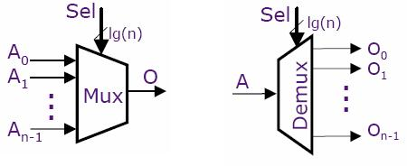
Мултиплексор е устройство което извършва мултиплексиране.Мултипрексиране е процес, при който няколко аналогови сигнала или цифрови потоци информация се комбинират в един сигнал. Демултиплексор е устройство, което извършва обратното действие. При мултиплексора sel входът е правилото по което се избира коя стойност да се подаде на изхода O. Изходът от мултиплексора при 4 входа и 1 изход и 2 селектора може да бъде изразено чрез следната формула: . Декодера е много важна комбинаторна верига, която се използва и при достъпа до паметта освен други неща. Декодера има N входа и изхода. Мултиплексора, демултиплексора, декодера и различните видиве вериги се комбинират в специална комбинирана верига наречена аритметично логическо устройство(АЛУ). Тази верига е сърцето на процесора и е включена в почти всеки процес на компютъра, така че трябва да бъде много бърза.
В класическата, фон Нойманова архитектура, АЛУ е "сърцето" на процесора. То:
- изпълнява набор от фиксирани операции;
- има два входа и един изход;
- конструирано е за асинхронна работа ;
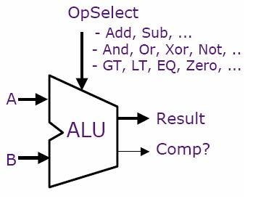
АЛУ-то работи на принципа на потенциалната логика - 32 входни потенциала (носещи логически единици или нули, в зависимост от стойностите си) се подават на двата му входа. Един работен такт изглежда така: При пик (фронт, повишаване) на синхро-сигнала се отварят вратите на АЛУ-то за прочитане. Операндите се четат по време на платото на сигнала. След усвояване на сигналите, при пада (понижаването) на тактовия сигнал АЛУ затваря вратите и изпълнява исканата операция върху операндите. Получавайки резултата от операцията, АЛУ го изпраща на изхода си, където той трябва да бъде готов, със стабилни потенциали, до края на падината на тактовия сигнал. Наблягаме върху това, че една операция се изпълнява за един такт, и резултатът от нея трябва да бъде готов до края на такта.
Напомняме също така, че една машинна инструкция съдържа един или повече кодове на операции, нула или повече сведения за местоположение на операндите, и понякога - други неща. Накратко:
- 1 операция - 1 такт;
- 1 инструкция - 1 или повече такта (най-често между 3 и 30).
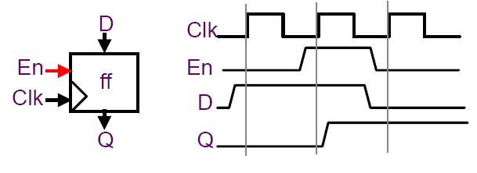
При цифровите вериги, flipflop е термин, с който се означава електронна верига която има две стабилни състояния и по този начин е възможно да изпълнява функцията на един бит памет. В днешни дни с този термин се означават най-вече clock-нати устройства. flipflop-овете обикновено са управлявани от един или два контролни сигнала и/или clock сигнал. En = Enable Тъй като устройството се имплементира електрически, то се нуждае от захранване. Q е изходния ни сигнал.
Регистър
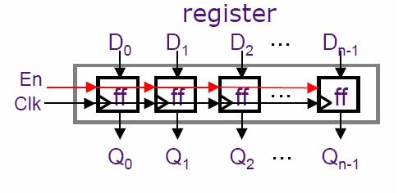
Регистърът е логическа схема най-често съставена от няколко тригера (edge triggered flip-flops). Предназначението му е да съхранява информацията определено време и при необходимост да извършва логическа обработка върху нея. Освен съхраняването на цифрова информация те осигуряват и следната обработка :
-нулиране на регистъра
-предаване на информацията към друго устройство
-преобразуване на правия код в обратен и на обратния в прав
-преобразуване на информацията от паралелен в последователен вид и обратно
-преместване на информацията вляво или вдясно
Регистров файл.
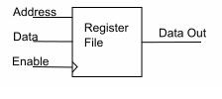
Най-простия регистров файл е мрежа от регистри и декодер. Този регистров файл изисква адрес и информация. Но този вид регистрови файлове не е полезен в съвременната архитектура на процесора, понеже някой път не искаме да пишем в регистъра. Също така често искаме да прочетем две стойности от регистъра и да запишем една. Затова се създават регистрови файлове от следния тип:
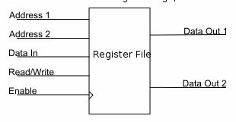
два входа с адреси за четене, един за писане , един сигнал които да контролира дали да се пише или не( ако е вдигнат само се пише, при падане се чете), тактов сигнал и два изходни за информацията. Може да се добави и трети вход с адрес, който обаче да специфицира къде ще се пише. В крайна сметка схемата на регистровия ни файл ще изглежда по следния начин:
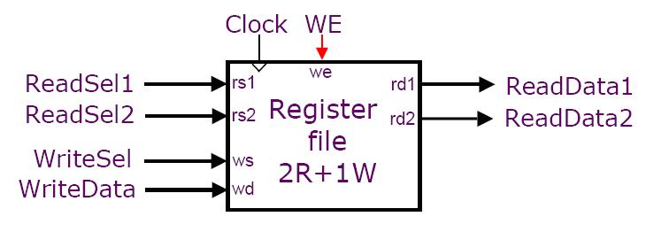
Имплементацията на регистровия файл се получава чрез свързването на множество регистри, което става по следния начин:
